*Юго-Восточное окружное управление образования ГБОУ детский сад №2497 с этнокультурным (татарским) компонентом образования.*

*Проект*

***«Покормите птиц зимой»***

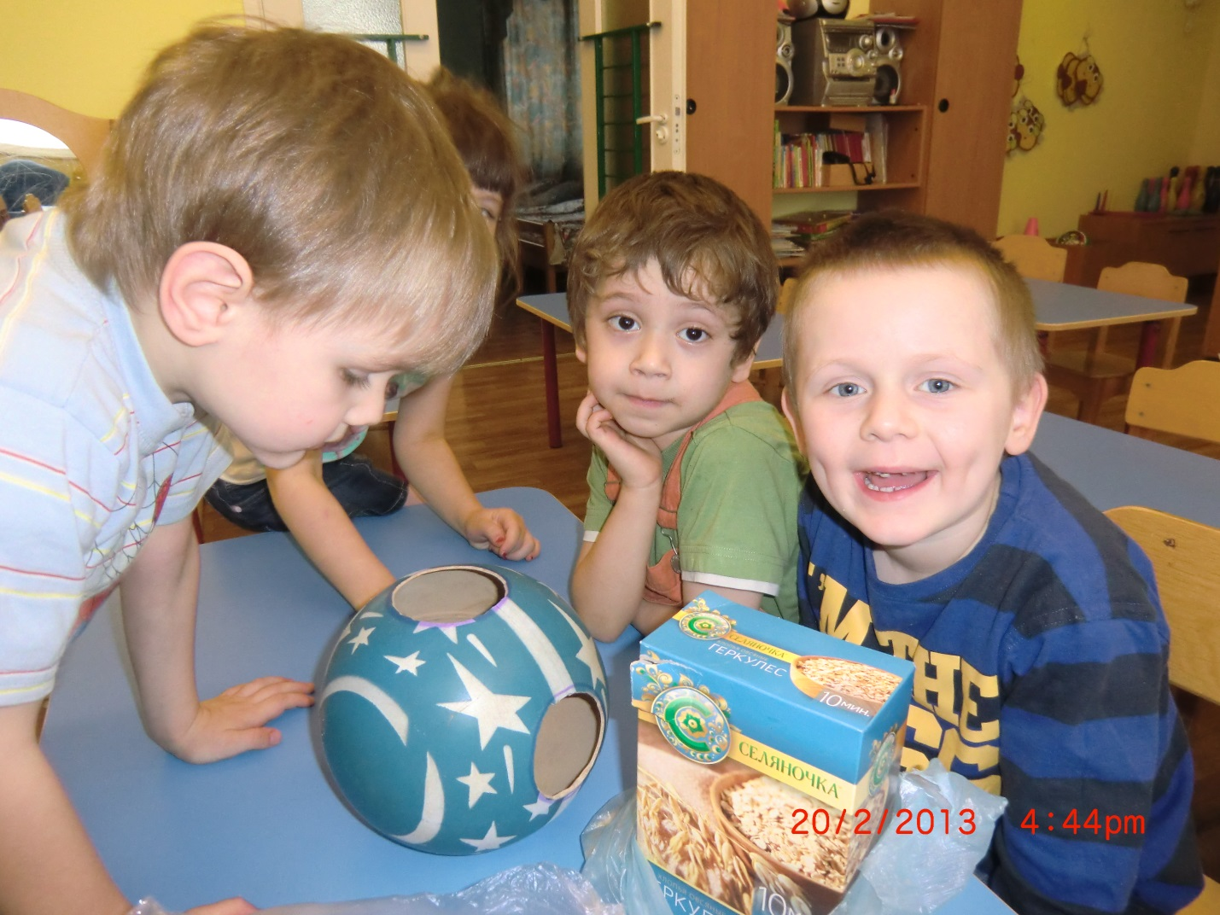

*Субханкуллова З.В.*

*Трубачева И.В.*

*2013г*

**Экологический** проект «Покормите **птиц зимой».**

Проект составили: Трубачева Ирина Владимировна

Субханкуллова Зифа Вахитовна

Москва 2013 год

Тип проекта: информационно-практико-ориентированный

Вид проекта: групповой, краткосрочный

Цель:

Закрепить представления дошкольников о зимующих птицах, их образе жизни, о связи с   
окружающей средой, роли человека в жизни птиц.

Задачи:

1. Воспитывать заботливое отношение к птицам, желание помогать в трудных зимних   
условиях

2. Обобщить знания детей, полученные при наблюдении за повадками птиц

3. Вызвать желание помочь нашим крылатым друзьям в зимнюю бескормицу

4. Научить детей правильно их подкармливать

Актуальность проекта:

Задача взрослых - воспитывать интерес у детей к нашим соседям по планете- птицам,   
желание узнавать новые факты их жизни, заботиться о них, радоваться от сознания того,   
что делясь крохами, можно спасти птиц зимой от гибели. Дать детям элементарные знания   
о том, чем кормить птиц зимой.

В совместной работе с родителями мы должны создать условия для общения ребенка с   
миром природы и для посильной помощи нашим пернатым друзьям.

Срок реализации проекта: январь- февраль

Участники проекта: дети дошкольного возраста (4-5лет, родители воспитанников,   
воспитатели ).

Этапы реализации проекта:

1 этап - подготовительный

• Обсуждение цели и задач с воспитателями, детьми, родителями

• Создание необходимых условий для реализации проекта (сбор материала, методических   
пособий).

II этап - основной (практический)

• Внедрение в воспитательно - образовательный процесс эффективных методов и приемов   
по расширению знаний дошкольников о зимующих птицах

• Заготовка корма для птиц (приобщение родителей)

• Изготовление кормушек

• Подкормка и наблюдение за птицами

• Выставка детских работ

• Разработка и накопление методических материалов, разработка рекомендаций по   
проблеме

III этап-заключительный

• Обработка результатов по реализации проекта

• Презентация проекта

• Организация птичьей столовой» Зернышко» на территории детского сада

Ожидаемые результаты реализации проекта:

• Заинтересованность 80 % детей совместно с родителями в заботе о птицах, желание   
помогать им в зимний период (изготовление кормушек, подкормка птиц зимой) .

• Развитие у детей любознательности, творческих способностей, познавательной   
активности, коммуникативных навыков.

• Активное участие родителей в реализации проекта.

**Комплексно - тематическое планирование**

**Понедельник**

Чтение сказки «Петушок и бобовое зернышко».   
Досуговая деятельность: игра « Кошка и воробышки».

**Вторник**

Лепка « Птички прилетели на кормушку и клюют зернышки».   
Досуговая деятельность: « Наблюдение за птицами за окном».

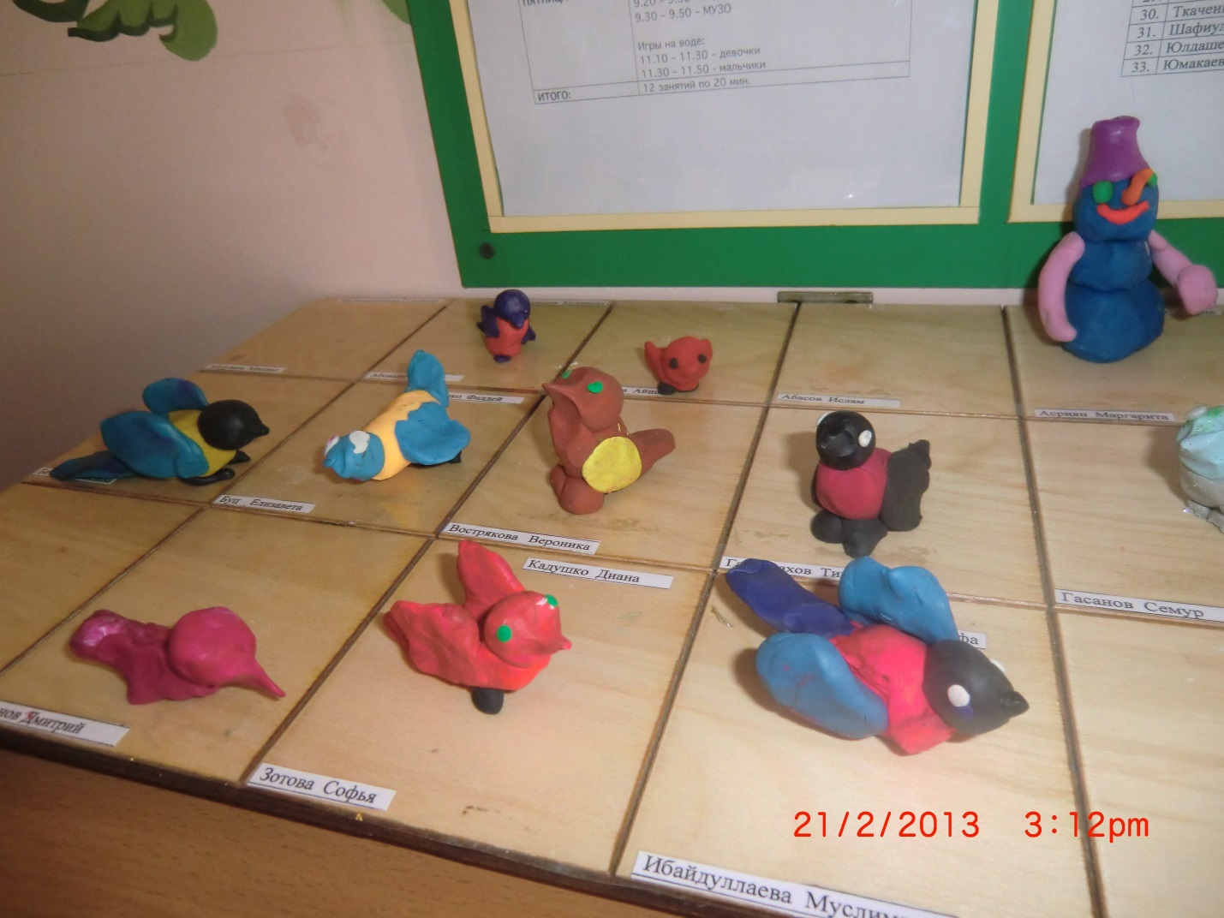**Среда**

Досуговая деятельность: изготовление кормушек.

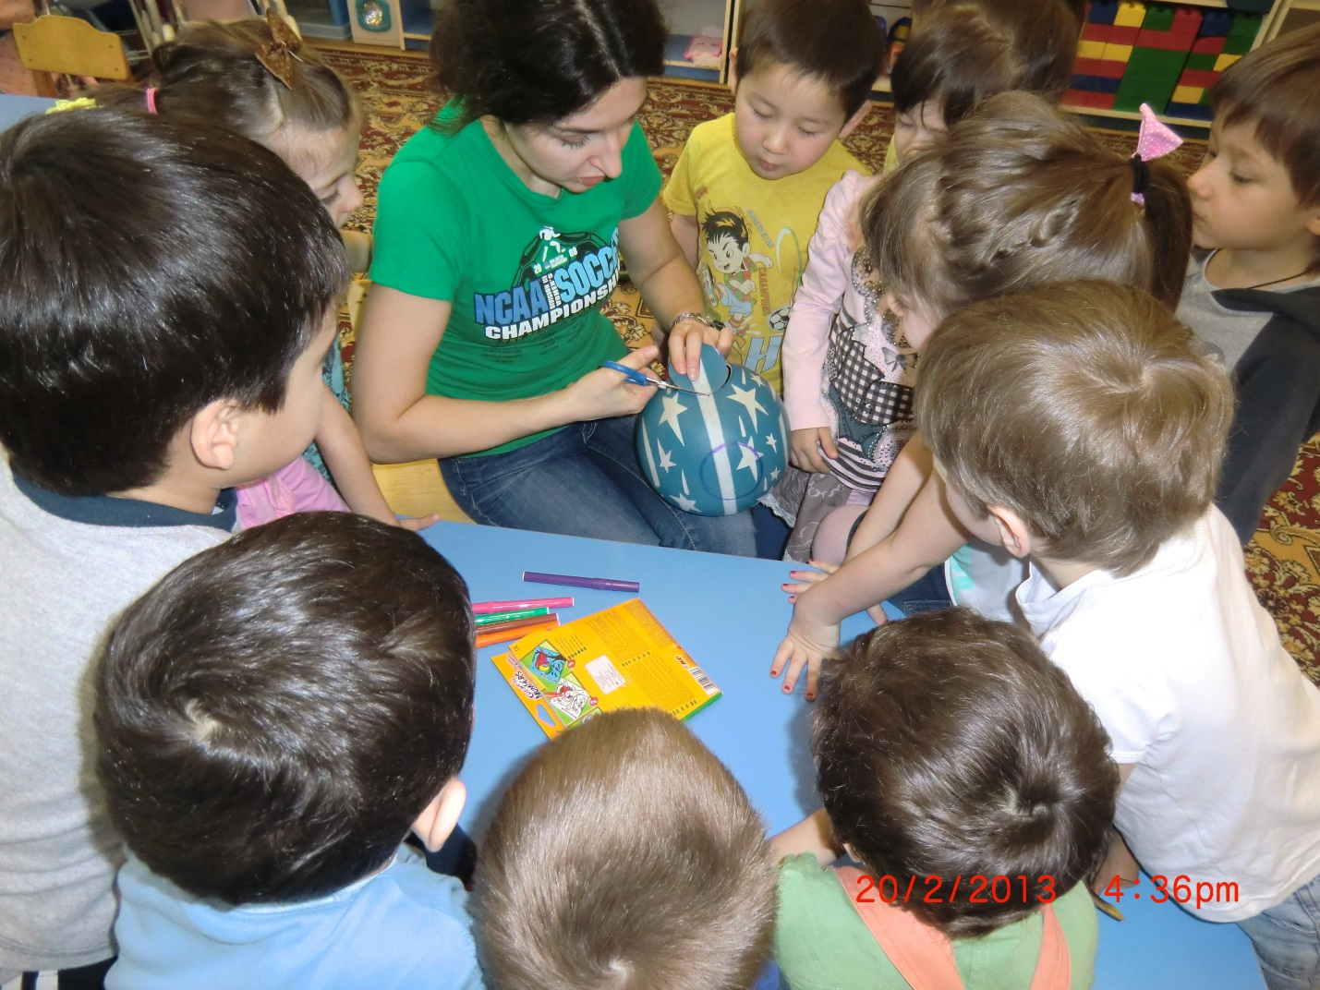

**Четверг**

Окружающий мир «Почему мы кормим птиц».   
Досуговая деятельность: кормление птиц.

Рисование «Красивая птичка».

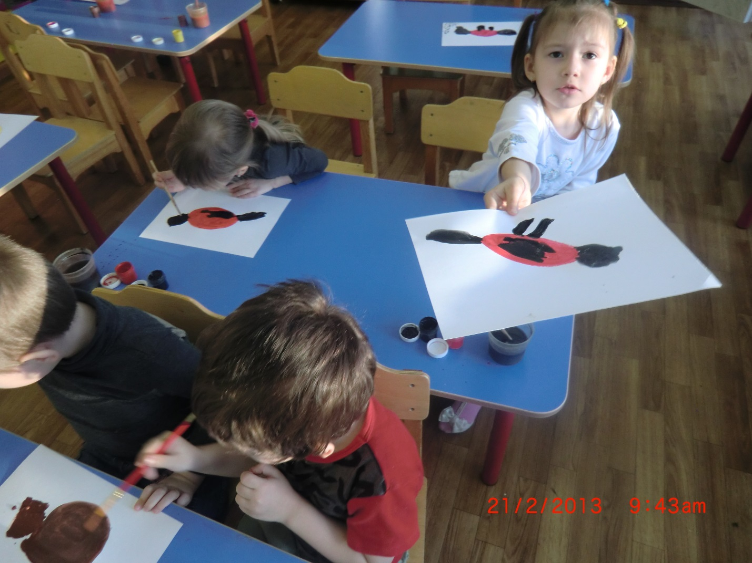

**Пятница**

Аппликация «Зимняя птица»

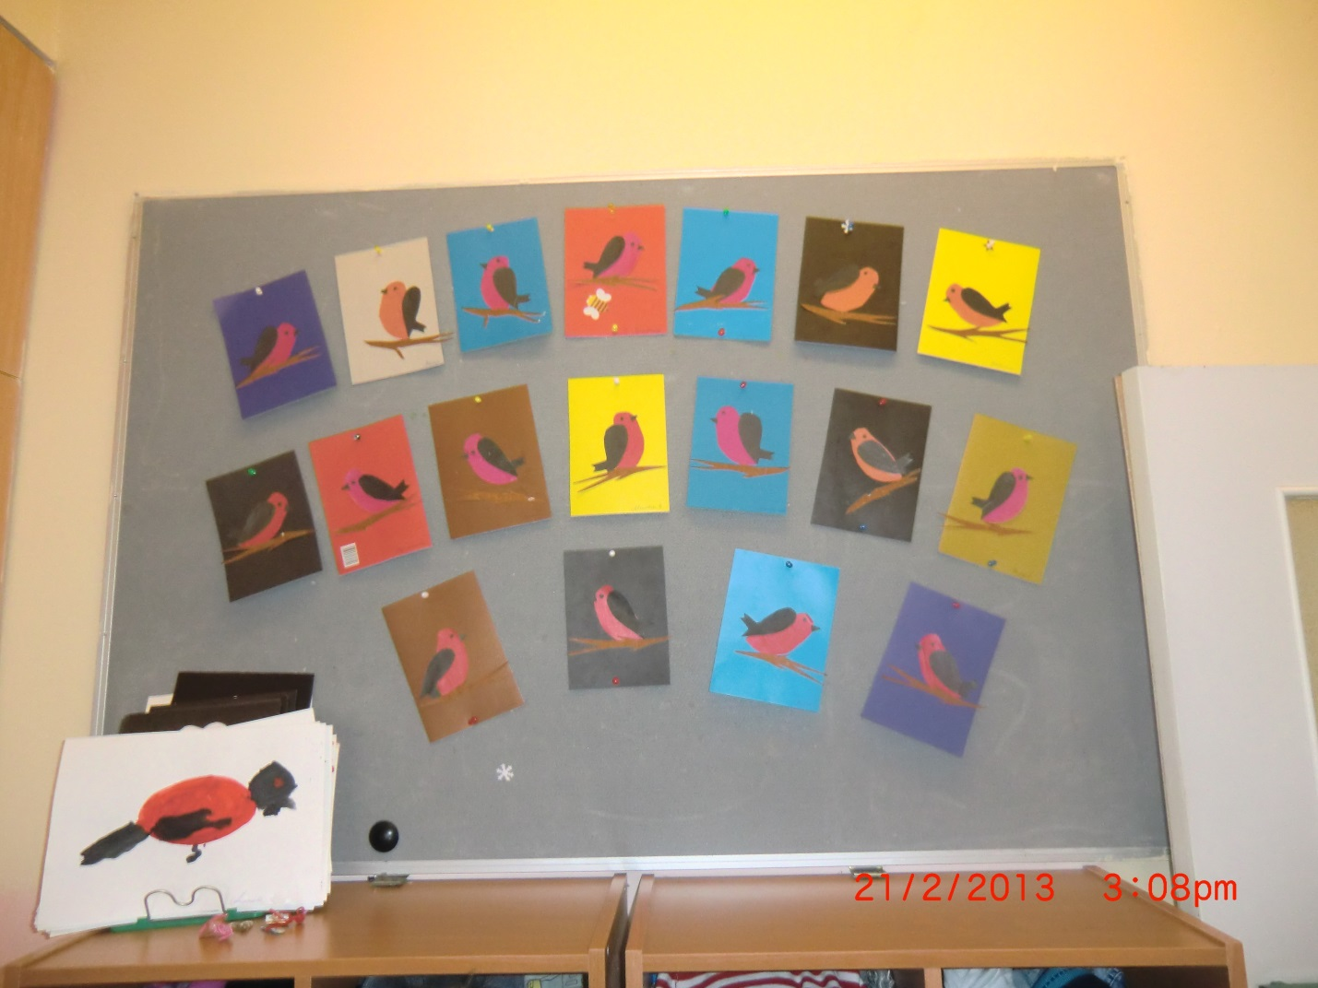

Досуговая деятельность: раскрашиваем « Снегирь на ветке».

**Подготовительный этап: 2 дня**

Определение темы проекта и макета создания зимнего окна.   
Формулировка цели и задач проекта.

Формирование проектировочной группы.

Распределение прав и обязанностей.

**Основной этап: 3 дня**

Подбор иллюстраций детей на зимней прогулке.   
Подбор фотографий детей группы.   
Изготовление моделей детей из картона.   
Организация ННОД «Стайка снегирей».   
Привлечение родителей к организации макета.   
Заключительный этап: 1 день

Презентация макета для членов жюри конкурса.

**Описание создания макета**

Макет и изготовлен совместно с детьми и родителями группы, на   
подоконнике оформлена композиция зимней прогулки детей. Для   
изготовления макета потребуется, вата - снегири и снег: про волока - для   
качелей и построек на участке; картон, фотографии детей группы, и   
иллюстрации детей на прогулке в зимний период года.

Снегирей изготавливали совместно с детьми в совместной деятельности.

**Варианты использования многофункционального макета:**

Для составления творческих рассказов;

Для активизации в речи детей слов: зима, снег, прогулка, зимние забавы и   
др. однокоренных слов.

Для развития творческого воображения в ходе организации сюжетно-   
ролевых игр используя героев макета.

**Представление макета**

Снег зимний белый и пушистый,

Снег зимний волшебный и искристый

Скоро зимние каникулы страна вся будет отдыхать.   
Веселою гурьбою дети выбегут гулять.

Стайка мимо снегирей летела

На пушистую заснеженную ель села:

Наблюдают как дети играют,   
Комья снежные катают   
Веселятся и резвятся,

Не устают птицы удивляться.

На участке есть качели, горка, радуга и снеговик,   
От скуки и унынья ни один малыш не сник!